海參召部們你們好，以下為網頁企劃組邀稿簡易公版，屬於培訓計畫底下的專案介紹頁面，呈現格式大致上如下圖。

內容可以參考專案時寫的任何簡報和企劃書！

***附註：專案宗旨和專案內容盡量不要寫得太像><專案宗旨比較像是專案想達到的核心目標，而專案內容主要像是執行方案的介紹，以及專案的特色***

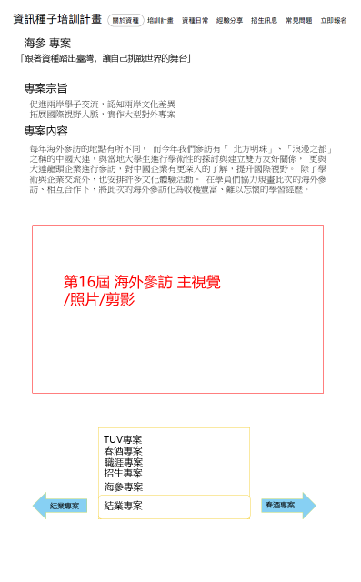

------------------------------ 編輯分隔線 ------------------------------------

**一句話宗旨（越簡潔有力越好）：**

拓展學員國際視野，探索新知與文化。

**專案宗旨（盡可能簡潔有力，可參考**[**https://www.itseed.tw/new**](https://www.itseed.tw/new) **的呈現方式）：**

與當地學子交流互動，拓展學員視野，

並深入瞭解、認識當地的產業與人文風情。

創造屬於十五屆學員們的難忘回憶。

**專案內容（100~200字，如果有需要至多可以到250字）：**

　　大連，一個我們平時不熟悉的城市，透過此次難得的機會，我們與大連理工大學及大連海事大學的學生們，針對SDGs（聯合國永續發展目標）及網紅經濟等學術議題進行討論，促進兩岸學子交流互動，並藉由參訪當地知名企業，使學員進一步瞭解並認識大陸及大連地區的產業發展。此外，作為即將結業的參訪之旅，我們造訪大連文化景點，帶學員感受當地人文風情，這段難忘的海外參訪之旅，將十五屆學員彼此的感情緊密相連。